泸州职业技术学院
教学运行质量简报〔一月〕号
泸州职业技术学院教育教学质量监控中心主办 2013年1月30日

本 期 要 目
特别报道
◇学院召开第六届青年教师优质课竞赛总结暨颁奖大会
◇学院召开教学运行质量监控管理工作交流会
◇学院举办人文素质教育工程成果汇报音乐会
◇外语系召开大学英语改革研讨会
◇商学院成功开展白酒销售实训
◇建筑工程系举办教职工短期师资培训班
◇人文系2010级语文教育专业毕业生教学试讲比赛圆满举行
◇我院学生在2012年全国大学生数学建模竞赛中再创佳绩
◇信息工程系学生在四川省信息技术水平大赛中取得好成绩
教学运行质量通报
◇本学期质控中心采集并处理教学反馈有效信息654条
◇本学期教学督导人员共听课967节
◇本学期全院教师共调课2031节
◇本学期“一导三评”教学质量评价数据

◇本学期质控中心教学常规巡查情况通报

◇本学期期末质控中心抽查教案情况通报

◇质控中心抽查期末考试命题与评阅情况通报
特别报道
学院召开第六届青年教师优质课竞赛总结暨颁奖大会
12月28日上午，学院在六楼会议室召开了第六届青年教师优质课竞赛总结暨颁奖大会。汪玲首先代表第六届“青优课”竞赛组委会说明会议主旨，并从五个方面简单总结了“青优课”组织实施情况。评委组组长蔡炳云、朱勤教授，郝功邵副教授分别就参赛选手的讲课情况进行了精彩讲评。 何兵宣读了第六届“青优课”竞赛评奖结果。“青优课”竞赛组委会、评委会成员为27名获奖选手颁发了获奖证书并合影留念。
彭涛副院长对第六届“青优课”竞赛活动的开展情况进行了总结讲话。他感谢各教学系（院、部）和21位评委对本届“青优课”竞赛活动的大力支持、对青年教师成长的重视与培养；传达了学院2013年师资队伍建设、质量工程建设、“青优课”竞赛等方面的新思路与新举措；要求各教学系（院、部）要围绕教改项目选题，把教学与教改有机结合，将教学改革成果在青优课竞赛中充分展现出来；向教务处、质控中心、各教学系（院、部）布置了2013年工作任务，提出了工作要求，使参会人员明确了下一阶段工作努力方向。
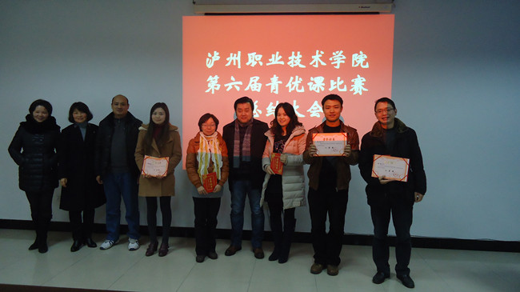
学院召开教学运行质量监控管理工作交流会
1月28日下午，学院在代英楼4601教师召开了“教学运行质量监控管理工作交流会 ”。会议由副院长彭涛主持。
首先，彭院长说明会议主旨、目的。接着质控中心汪玲通报了2012至2013年度上期学院教学运行质量情况，并就教学质量监控组的工作职责、教研室主任如何评价教师教学工作质量等六个方面教学运行质量监控管理工作情况与与会者进行了交流。
最后，彭院长作了总结性讲话。彭院长进一步强调了开展教学运行质量监控管理工作的重要性及应该注意的问题。指出了学院质量监控工作下一阶段的建设目标为形成较完善的专业质量标准、较完备的质量评价体系、建立开放的动态的质量监控体系，从而进一步完善学院人才培养质量保障体系。彭院长要求质控中心要完善及强化教学督导工作，加强专兼职教学督导员队伍建设，突出教学督导工作的指导性，提高权威性。最后，彭院长向质控中心、各教学系（院、部）布置了下一阶段的工作任务。
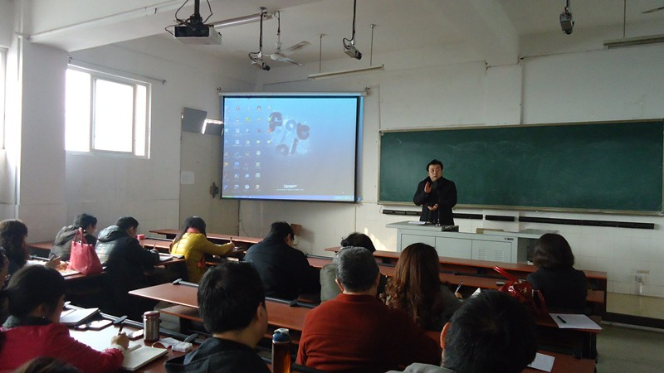

学院举办人文素质教育工程成果汇报音乐会
12月21日下午，学院人文素质教育工程成果汇报音乐会在求实厅隆重举行。本次音乐会由学生处、团委主办，艺术系、古筝社团承办，主持人社团、合唱社团、舞蹈社团协办。
贺元成院长为音乐会致辞指出，作为一名新时期大学生，同学们应在掌握坚实基础知识、专业知识，把握本专业动态和发展方向的同时，注重人文素质培养；希望通过人文素质教育丰富大学生的精神世界，培育民族精神，增强精神力量；希望大家坚持与时俱进的求知态度，加强知识更新与储备，建立良好的人际关系，有目标、有计划、有行动地学习，努力成为“品德好、素质高、能力强”的优秀人才。
本次音乐会以“高山流水觅知音、谁伴婵娟曲中醉”为主题，以古筝演奏为主线，涵盖舞蹈、戏曲、剑术、功夫、横笛、琵琶、二胡、茶道等具有深厚中国传统艺术文化底蕴的节目。 既是对同学们平时所练所学的一次实战检验、也是学院人文素质教育工程的成果汇报。
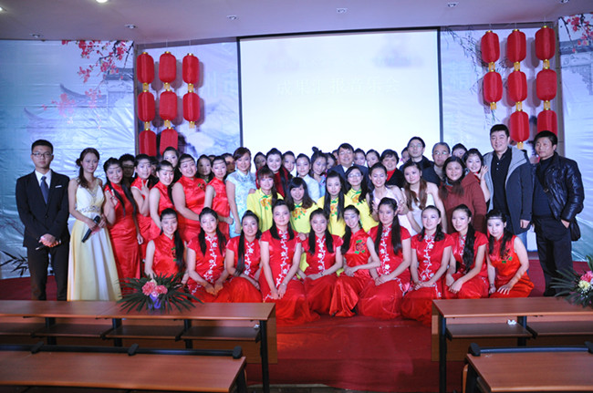

外语系召开大学英语改革研讨会
为总结本学期大学英语教学经验、提高全院大学英语教学质量，12月20日，外语系全体教师在国贸实训室召开大学英语改革研讨会，
与会教师就教学方法和教学技巧进行了讨论。会议认为，大学英语教学应根据学生实际进行改革，但不能忽略学生基本功的夯实，改革过程中，一定要注意在提高学生基本能力的同时，让学生掌握行业英语方面知识，让英语教学与学生职业挂钩。
本次教学研讨会既总结了近几年来外语系教师在全院大学英语教学中取得的成绩，又分析了面临的挑战和机遇，气氛热烈，取得了良好效果，对进一步深化学院大学英语教学改革具有重要意义。
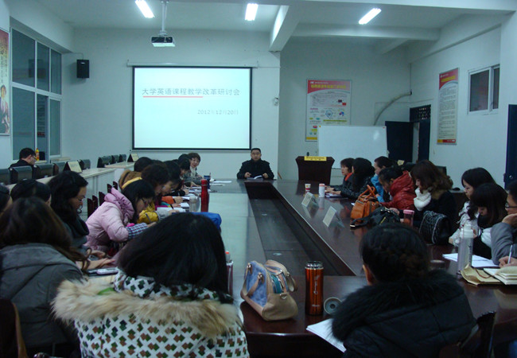
商学院成功开展白酒销售实训
为做到理论联系实际，提高学生白酒销售、组织、协调等综合素质和技能，培养高端技能人才，服务白酒产业发展。12月24日，商学院市场营销专业组织2010级市场营销和营销与策划专业学生开展白酒销售实训。本次实训为期2天，分为8个小组，共109名学生参加，采用前往小区临时摆摊设点推销的方式进行。
近年来，商学院一直积极响应市委市政府号召，围绕泸州社会经济发展开展人才培养、科研和咨询服务工作，为培养适合企业需求的营销人才，将市场营销专业方向定位于白酒营销，面向泸州白酒企业输送人才，取得了巨大的进展，营销专业毕业生多数就业于白酒企业，并迅速成为企业骨干员工，得到了白酒企业的广泛认可和支持，目前已成为中国酒类流通协会成员单位和中国白酒金三角企业协会成员。
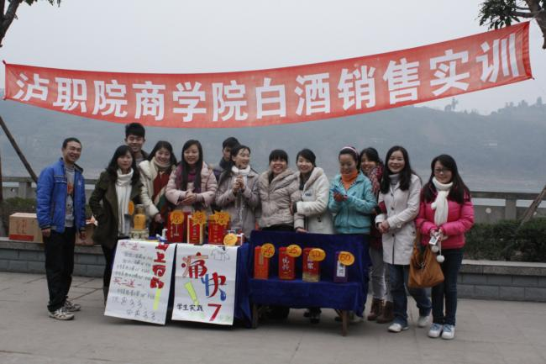
建筑工程系举办教职工短期师资培训班
为了进一步提高教职工政治理论水平和教学、科研等业务素质，推进系部工作再上新台阶，建筑工程系于2013年1月4-6日在学院六会议室开展了为期三天的学习培训。
本次培训分为三个专题。专题一，李刚副教授为全系教职工作《党的十八大精神解读》报告。 专题二，学院副院长彭涛为全系教职工作《现代职业教育体系构建解读》报告。 专题三，对建筑工程系2012年度工作总结报告和2013年工作思路进行讨论。 通过为期三天的学习培训，进一步增强了系部凝聚力，激发了教职工参与系部建设的积极性和主动性，为新一年系部发展奠定了基础。
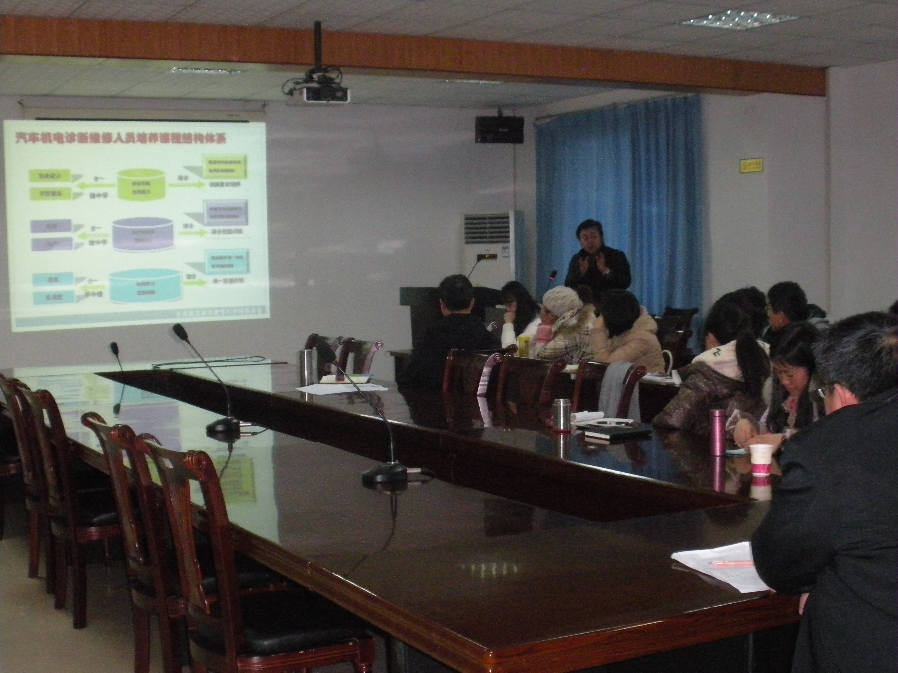
人文系2010级语文教育专业毕业生教学试讲比赛圆满举行
为了提高我院师范专业毕业生的教育教学技能和综合素质，12月9日8：30，人文系2010级语文教育专业毕业生教学试讲比赛在代英楼四个教室同时举行。中文教研室全体教师出席并担任评委，本次比赛前期，所有2010级语教专业毕业生完成了校内分组试讲，并由指导老师推荐出了38名综合素质较强的同学参加比赛。选手们以精致有趣的教学设计、生动流畅的教学语言、精美别致的多媒体课件、自然大方的教学姿态向观众们展示了未来师者的风范。各赛场试讲结束后，评委们对选手的讲课作了精彩的点评，并评定出了一等奖4名，二等奖8名，三等奖12名以及优胜奖若干。
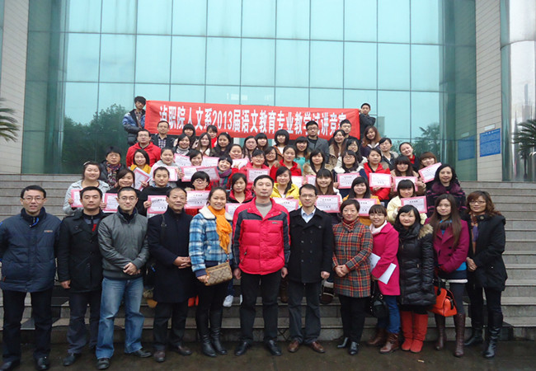
我院学生在2012年全国大学生数学建模竞赛中再创佳绩
12月15日，2012“高教社杯”全国大学生数学建模竞赛四川赛区颁奖仪式在四川理工学院举行，我院学生在本次竞赛中获得了骄人成绩。基础部张延利老师和叶永春老师指导的学生万泽辉、王冬梅、汪鑫组（三人一组）获得国家二等奖 ，同时指导的李中、龙俊杰、邓丽娟组获得四川省二等奖，毛建生老师指导的赵波、安威、唐华组获得四川省三等奖。
今年是我院第四次组织学生参加本项比赛，该项工作历年来备受学院领导重视，得到相关职能部门及教学院系部在政策、宣传、学生培训、场地提供、参赛经费等方面的大力支持。
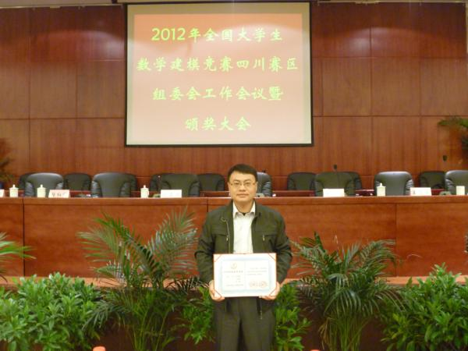
信息工程系学生在四川省信息技术水平大赛中取得好成绩
2012年11月，四川省第七届信息技术水平大赛在成都举行，信息工程系软件技术专业学生参加了大赛“Java程序设计”项目比赛，计算机应用技术专业学生参加了大赛“Office办公自动化”项目比赛。近日，参赛成绩在四川省计算机学会官方网站公布，软件专业学生获得省二等奖1项，省三等奖3项，计算机应用专业学生获得省二等奖1项，省三等奖2项。
本次比赛主办单位为教育部教育信息中心，共组织个人赛项目11项，团体赛项目6项，参赛人员有本科、高职、中职类学生。今年是我院第一次参加此项比赛，信息工程系高度重视，教研室制定了详细计划，教师对学生进行了强化训练，最终取得较好成绩。通过比赛，找到了信息工程系学生和本科学校及一些国家示范高职学生的差距，为软件技术专业和计算机应用技术专业的专业建设和发展起到了积极的促进作用。
教学运行质量通报

本学期质控中心采集并处理教学反馈有效信息654条
本学期质控中心采集并处理教学反馈有效信息654条，其中正面信息575条，负面信息79条，质控中心已将教学反馈信息整理分类分发给有关教学系（院、部）及职能部门，各教学系（院、部）及职能部门积极给予了配合，及时将处理意见返回到质控中心。
本学期全院教师共调课2031节
本学期质控中心统计调课代课申请637余份，全院教师共调课2031节，其中商学院调课302节、建筑系调课271节、机械系调课254节、信息系调课220节、外语系调课244节、人文系调课382节、电子系调课64节、基础部调课126节、艺术系调课142节、思政教研部调课26节。
本学期“一导三评”教学质量评价数据
本学期质控中心统计教学督导听课评价数据967份，其中院领导听课25节，中层干部听课942节。经统计分析得出本学期任课教师督导评教平均得分为91.67分，较上学期上升0.27分；督导听课较上学期增加169节。
本学期质控中心共发放同行课堂教学质量评价问卷2000余份，经统计分析得出本学期任课教师同行评价平均得分为95.16分，较上学期增加2.16分，总体达到优秀水平。
本学期质控中心共发放7万余份教师课堂教学评价问卷，收回有效评价问卷65536份，经统计分析得出教师课堂质量评价平均得分为92.66 ，比上学期平均分增加0.36分，总体达到优秀水平。

本学期质控中心教学常规巡查情况通报

本学期，质控中心及教学系（院、部）教学质量监控组随机抽查全院8个院系共2215个教学班，学生平均到课率约为95.07%。发现教学运行问题向相关系（院、部）与职能部门反馈意见200余次，通报教学运行质量6次，保证教学秩序正常运行。
本学期期末质控中心抽查教案情况通报
本学期第十九周，质控中心抽查了全院教师67份教案。多数教师按照开学质控中心教案检查情况反馈意见进行了整改，教案较之开学有一定的改进。抽查结果为：合格教案有54份，需要整改的教案有13份。抽查合格率为81%，现将教案抽查结果通报如下。

院系部 | 抽查数量（份） | 合格 | 需要整改的教案及讲稿
商学院 | 8 | 8
机械工程系 | 10 | 4 | 6
电子工程系 | 4 | 3 | 1
建筑工程系 | 6 | 5 | 1
人文社科系 | 6 | 5 | 1
外语系 | 11 | 11
信息工程系 | 6 | 3 | 3
艺术系 | 4 | 3 | 1
基础部 | 5 | 5
思政教研部 | 7 | 7
合计 | 67 | 54 | 13
需要整改的教案及讲稿，主要存在以下问题：
部分教师的教案及讲稿编写内容不完善，体现在：
1.部分教师的教案及讲稿填写的内容较为简单、粗略，在教案中没有体现教学进程部分，教学进程是一个教案的主体部分，需要设计一节课的教学结构（或称教学步骤、教学环节）及其主要教学内容要点及时间分配。讲稿是详案，是对教案“教学进程”部分内容的拓展。
2．少数教师在“思考与作业”栏目留空白；
3．个别教师的教案无“学期课程教学效果分析”。部分教案缺讲稿。
4.部分教师的教案在“教学方法”栏目，对一节课所运用的教学方法设计单一，表述不准确；
5.部分教师的教案在“教学目标”栏目，对教学目标的表述不准确、全面、明确、具体；
针对上述教案抽查中存在的问题，请各教学系（院、部）领导组织教师认真学习教务处下发的泸州职业技术学院教案编写规范及教案模板，对2012—2013年下期学期教学授课计划进行周密的思考和精心设计，认真填写授课任务书、编写教案，做到格式规范、内容完整、完善，确保所任教课程的教学质量。
质控中心抽查期末考试命题与评阅情况通报
本学期第二十周，质控中心对任课教师期末考试试卷的命题与评阅情况进行检查，共抽查54份试卷，抽查结果为：合格试卷有15份，需要整改试卷有39份。具体抽查的情况如下：
院系部 | 抽查数量（份） | 合格 | 需要整改的试卷 | 存在的问题及整改意见
电子工程系 | 6份 | 1份 | 5份 | 问题：1.个别课程缺试卷分析报告；2.试卷缺试做教师信息，教研室主任、分管教学系主任审核手续未填写完整；3. 阅卷计分不够规范。  试做教师信息、教研室主任、分管教学系主任审核手续应填写完整。
机械工程系 | 8 | 1 | 7 | 问题： 个别试卷命题教师与试做教师为同一人，课程试卷杂乱；分管教学系主任审核手续未填写完整；却样卷；试卷分析报告未填写完整。
建筑工程系 | 7份 | 3份 | 4份 | 问题：部分试题无阅卷标志与对错标志。整改意见：阅卷教师应在学生答卷上应留下评阅信息，在试题中应标出对错标志及各题得分分值。
人文系 | 6份 | 6份
商学院 | 9 |  | 9份 | 问题:1.阅卷计分不够规范。2.2011文秘1班会计学基础课程考核成绩不及格率达54%。  整改意见：1.阅卷教师在试题中应标出对错标志及各题得分分值；应将各题得分填入题号得分栏目。2.会计学基础课程命题教师应适当降低试题的难度值，提高及格率。
信息工程系 | 5份 | 1份 | 4份 | 问题：1.部分试卷无成绩单、无样卷、无试卷分析报告等资料，个别教师试卷分析报告数据填写不完整。  整改意见：1.补充缺失的资料；2. 将试卷分析报告数据填写完整。
艺术系 | 5份 | 5份
外语系 | 5 | 3 | 2 | 问题：1.答题卡制作不规范；2.个别课程考核及格率低，只有17%。  整改意见：规范制作答题卡；2.适当降低命题的难度值。
思政部 | 1 |  | 1 | 问题：无样卷；试卷无分题分值。  整改意见：阅卷教师在试题中应标出各题得分分值；补充样卷。
基础部 | 2 | 2
质控中心教学督导员已将需要整改试卷存在的问题及整改意见与相关教学系（院、部）领导、教师交换了意见，各学系（院、部）已组织教师对需要整改的试卷进行了整改。鉴于本期末抽查期末考试命题与评阅情况，要求各教学系（院、部）质量监控组在寒假期间对本期教师任教课程期末考试命题与评阅情况进行全面检查与整改。

教育教学质量监控中心 2013年1月30日

报送：学院领导、学院各单位
教育教学质量监控中心 2013年1月31日网发

